Card Collector
中等偏难的概率/组合数学。设卡片的分布p=(p1,p2,...,pn)，T(p)表示拿到所有卡片时买的零食数目，有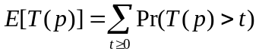。由容斥原理得，

